Tel : | 0958652313, 0687859975
Сокирко Андрій Леонідович
Мета | Пошук роботи
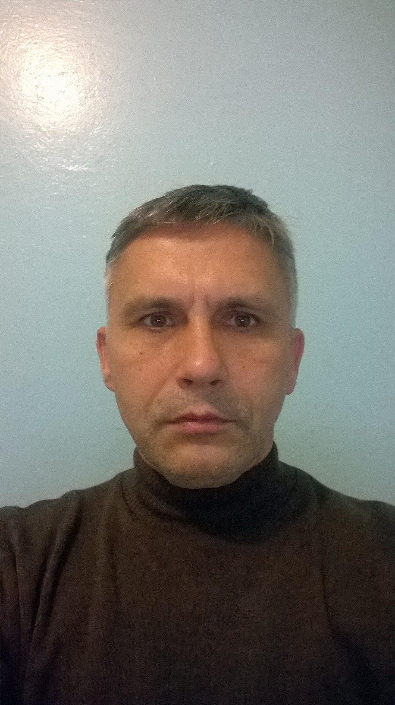  Досвід роботи | - Лисянська податкова інспекція  Головний спеціаліст  - Оновлення , підтримка понад 30 АРМ-ів  - Электронна пошта  - Підтримка функціональності ЛАН  - Маршрутизация  - Захист , безпека  - Київский інститут перепідготовки керівників податкових інспекцій Київ  Головний спеціаліст відділ інформатизації  - Інсталяція , оновлення ПО Бухгалтерия  - Написано и встановлено ПЗ тестування знань керівників ПІ  - Підтримка 60 робочих станцій
2002-2007 Центр зайнятості
Головний специаліст
- Введено в експлуатацію сервер БД Информікс, установка програм, налаштування, резервне збереження БД
- Введено в експлуатацію нову система обслуживания населения ЕАС
- Встановлено мініАТС
- Встановлено ПЗ Бухгалтерия
- Обслуживание 2 серверов и 10 рабочих станций
- Створення резервних копий БД информих
- Щоденна синхронізація данних
- Підтримка функціональності ЛАН и WAN
- Прийом та проведення співбесіди з безробітними (відділ надання соціальних послуг)
- Виконання функцій диспетчера

2007-2011 Лисянська податкова інспекция
Головний спеціаліст відділу інформатизації
- Оновлення ,підтримка функціональності понад 30 АРМ-ів
- Діагностика , ремонт ПК
- (WEB-server(локальный Apache+PHP+oracle+corba),liga 8,15,Liga7, ftp, кадри , зарплата , dilkon-діловодство, Бест-звіт, держреестр….)
- Электронна пошта FossMail
- MS Office xx
- DR web enterprice Server 5 установка ,настройа, оновлення
- Установка, налаштування, підтримка функціональності , створення резервных копий Oracle 9.2.0.8, відновлення (Холодне, журнальне).
- ПЗ Бухгалтерия Intellect-Service
- Обслуговування 5 серверів windows2003 server и 24 рабочих станций windowsxp prof (установка и настройка )
- Розробка допоміжних программ
- Підтримка функціональності ЛАН та інтернет мережі
- Маршрутизация,NAT
- Active directory, nt backup ,Security, DNS,DHCP,RIS,RRAS,DFS,WMI
2012-2013 Лисянське відділення Звенигородської ОДПІ
Головний спеціаліст сектор інформатизації

- Видача ,заміна, прийняття заяв про відмову від ідентифікаційних номерів.
- Реєстрація касових апаратів
- Зняття з обліку касових апаратів
- Ведення документації по касових апаратах
- Відповіді на запити прокуратур та судових інстанцій України.
- Видача довідок про доходи громадян України
- Відповідь на запити МВС на відкриття проваджень

2018-2019 Лисянська ЦРЛ
Інженер програмного забезпечення
- Оновлення ,підтримка функціональності програмного забезпечення
- Діагностика , ремонт ПК
- Налашутвання , розширення локальної мережі,
- Інтеграція WIFI
- Підтримка роботи принтерів та копіювальної техніки
- Проведення профілактичних перевірок
- Підготовка та установка комп'ютерів для нових користувачів
Освіта | 1989-1994 Черкаський державний педагогічний інститут м.Черкаси  - Факультет: фізико-математичний  - Спеціальність : физика –математика  - Сертифікати: «SoftLine» Київ
Досвід
- WEB: HTML, CSS, Bootstrap(сетка), JQUERY, JS, PhotoSHop(нарезка), JAVA(base level),AJAX, Angular(base level),OOP, PHP 5, OpenCart(1.5;2.0), WP, Laravel 5.2(base), Yii2(base)
- Операционные системы: Windows 2000 server, windows2003 server, windowsXX , Ubuntu 16.4
- Язык : Английский (preintermadiate - B2)
- Серификаты: «SoftLine» Киев

